Nama : Muh. Firdaus

Nim : 60200120048

Localhost

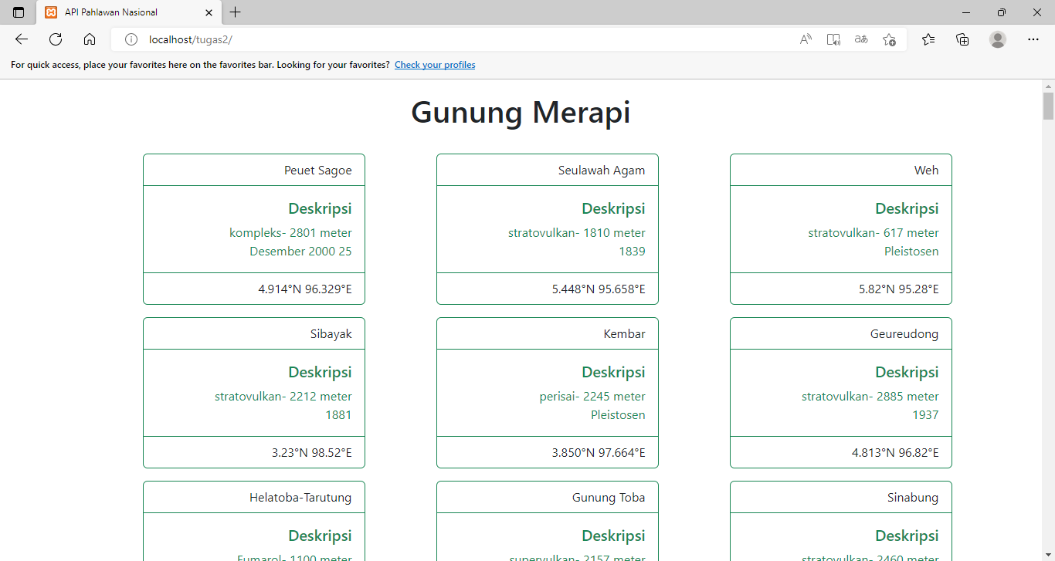

Hosting

